Életműve összesen öt kötet: mesegyűjteményt, tanulmányokat, műfordításokat köszönhetünk neki.
Arany László (Nagyszalonta, 1844. március 24. a nagyszalontai jegyzőlakban látta meg a napvilágot Arany János és Ercsey Julianna második gyermekeként. Életét és egész pályafutását meghatározta, hogy a kor legünnepeltebb költőjének fia volt; akivel mintha félt volna igazi versenyre kelni. Talán ezzel is magyarázható, hogy irodalmi munkássága során kevés verset írt, elsősorban esszéíróként, műfordítóként tartják számon.
Hároméves volt (alig néhány hónappal negyedik születésnapja előtt), amikor keresztapja, Petőfi Sándor révén bekerült az irodalomtörténetbe; a költő ekkor írt verset Arany Lacinak.
1851 őszén szüleivel Nagykőrösre költözött családjával, itt végezte az elemit és a gimnáziumot, ahol édesapja irodalmat, poétikát és klasszikus nyelveket tanított. Tizennyolc évesen népmesekutató körutat tett Juliska nénjével, ami megérlelte a népmese és a népköltészet iránti szeretetét. Hazatérve Eredeti népmesék címmel kiadta a mindmáig egyik legjobb népmesegyűjteményt. Később tanulmányt is írt Magyar népmeséinkről címmel, ez volt 1867-ben a Kisfaludy Társaságban a székfoglaló előadása.
Arany László mesegyűjteményét a legszebb népmeséink között tartjuk számon. Székelyföldön gyűjtött történeteiben nemcsak megőrizte a magyarság gazdag nyelvezetét, de remekül visszaadta a mesék hangulatát, fordulatait is. Lejegyzett meséinek többsége ma is a kedvencek közzé tartozik: A kis kakas gyémántfélkrajcárja, Babszem Jankó, A kóró és a kismadár, A kis malac és a farkasok… De Arany túllépett a népmesék keretein: néhány derűt és nevetést sugárzó csalimese is felbukkan gyűjteményében; a varázslatokkal, különleges képességekkel felruházott, bátor mesehősök pedig biztosan ugyanúgy eljuttatják “üzenetüket” a gyermekeinknek, ahogyan azt tették nekünk, felnőtteknek is gyermekkorunkban.
Pesten jogot tanult, közben apja második folyóiratába, a Koszorúba fordított, beszámolókat, kritikákat adott közre. Néhány verset is írt, apjának ezeket nem mutatta meg. Több külföldi utazást tett, a leghosszabb időt Angliában töltötte. 1866-tól a Csengery Antal vezette Magyar Földhitelintézet igazgatósági jegyzője, majd titkára, 1880-tól igazgatója volt. Közben gazdasági-jogi cikkeket írt, a hazai szerzői jog egyik kidolgozója lett. A Budapesti Szemle állandó munkatársaként történeti, társadalmi, nyelvészeti, irodalmi tanulmányokat, cikkeket jelentetett meg. 1866-ban úttörő jelentőségű tanulmányt közölt Lermontovról, akinek több művét is lefordította németből, mert oroszul nem tudott.
Elfrida című humoros elbeszélő költeménye sikeres költővé tette, s a Kisfaludy Társaság tagja lett. 1872-ben névtelenül benyújtott verses regényével, A délibábok hősével elnyerte a Kisfaludy Társaság pályadíját. Az apja nyomdokain haladt mű, amelynek világirodalmi előképe Byron Don Juanja és Puskin Anyeginje, XIX. századi irodalmunk európai szintű remekműve, a politikai kiábrándultság és az önkritikus nemzetszemlélet kifejezője. A mű főhősével, a beszédes nevű Hűbele Balázzsal megalkot egy új figurát, a koncepció nélküli magyart, amolyan fordított Pató Pál urat. “Az öncsalás nem hasznos, ámde édes, / S bár vége: a csalódás, keserű,” Hűbele Balázs tragikomikus sorsán keresztül Arany László találó, ugyanakkor ironikus-kesernyés képet rajzolt a kiegyezés utáni magyar társadalomról.
1873-ban írta meg akadémiai székfoglalóját, A magyar politikai költészetről címmel, amelyben kifejtette: értékes irodalom csak a teljes nemzeti függetlenségre való törekvés jegyében, illetve csakis osztálytörekvések (belpolitikai mozgalmak) alapján jöhet létre. A költő tevékenységét ezek után háttérbe szorította a hivatali szolgálat, de mindennapi munkája mellett Lermontov és Puskin verseit, Shakespeare és Moliére színműveit fordította, és Gyulai Pállal szerkesztette a Magyar Népköltészeti Gyűjtemény három kötetét.
Apja halálát követően nekifogott a töméntelen hátrahagyott mű és levél rendezésének. Összeállította a hagyatékban talált kiadatlan és töredékes műveket, közzétette az Őszikéket, sajtó alá rendezte és kiadta Arany János iratait és levelezését, illetve irodalmi hagyatékát (1887-89). 1885-ben apja személyes tárgyainak átadásával megalapította az Arany Múzeumot, mely kezdetben a nagyszalontai református iskola egyik tantermében kapott helyet. Ezt követően a Csonka-tornyot szerette volna megvásárolni és restauráltatni, hogy a gyarapodó emléktárgyakat itt állíthassák ki, de már nem maradt ideje.
Mindössze hét évvel élte túl apját. 54 éves korában tífuszt kapott, 1989. augusztus 1-jén halt meg. Arany Lászlót apja mellé temették a Kerepesi úti temetőbe. Végakaratát özvegye teljesítette, aki jelentős összegekkel támogatta az emlékmúzeum munkálatainak befejezését.
Arany László:
KÉSŐN
(Lenau után – Szalay Gizelának)
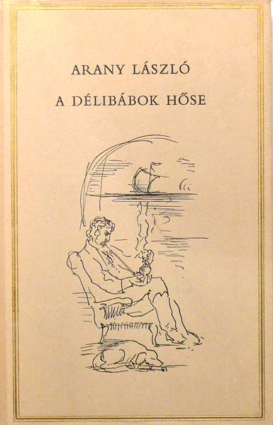
Már elnyit a tavasz, varázsa széled,
Szép álma eltünt, el van zengve dalja,
Üde virágát nyári hő aszalja,
– Munkára int, küzdésre hí az élet.
A ló nyerít, a harc lármája éled,
Körülvesz, elborít küzdés zsivajja,
S a küzködő, – míg majd sír nem takarja –
Nyugalmat, enyhülést ritkán remélhet.
Leányka! ó ama tavasz korában
Miért kerestelek mindig hiában?
Eszmény valál, kit vágyam üldözött;
Most megjelensz, szívemmel játszva játszol,
Föl-fölmerülsz s megint eltünni látszol
E zajgó életáradat között.
